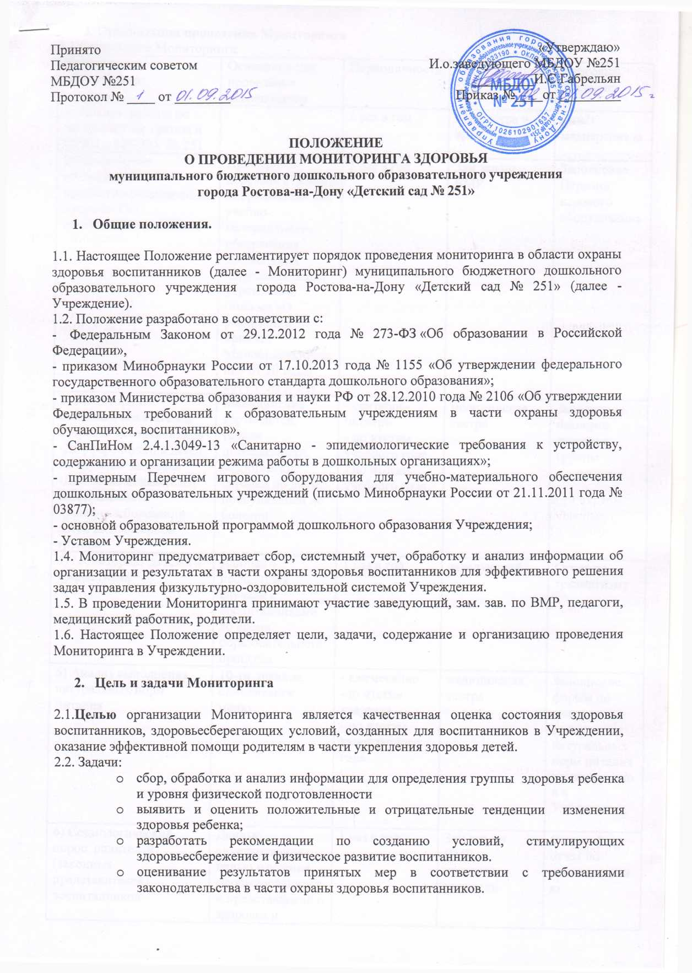
3. Организация проведения Мониторинга
3.1.Содержание Мониторинга.
Направления мониторинга | Основание для проведения исследования | Периодичность | Ответственные | Итоговый документ
1) Анализ работы по профилактике гриппа и ОРВИ в МБДОУ № 251 |  | 1 раз в год | Медсестра и врач | Отчёт медперсонала
2) Мониторинг обследования предметно-развивающей среды по ОО «Физическое развитие» | Примерный перечень игрового оборудования для учебно-материального обеспечения дошкольных образовательных учреждений (письмо «О реализации приказа МинобрнаукиРоссии» от 20 июля 2011 г. № 2151) | 1 раз в год | Зам зав по ВМР | Заполнение Перечня игрового оборудования
3) Мониторинг динамики показателей здоровья воспитанников  -Дифференциация детей по группам здоровья  -Динамика показателей заболеваемости  - Анализ заболеваний детей диспансерной группы | Медицинские карты детей, табели посещаемости, медицинские справки по дням, пропущенным по болезни | - сентябрь-октябрь  - по итогам учебного года  - по итогам учебного года | медицинская сестра | Заполнение паспорта здоровья группы
4) Мониторинг детского травматизма | Данные о несчастных случаях с воспитанниками во время образовательного процесса | 1 раз в год | заведующий | Отчет по травматизму
5) Анализ выполнения натуральных норм питания | 10-ти дневное, однодневное меню | - ежемесячно  -по итогам квартала  - по итогам календарного года | медицинская  сестра | Заполнение формы по анализу выполнения натуральных норм питания воспитанников в Учреждении
6) Социологический опрос родителей (законных представителей) воспитанников | Данные анкетирования с целью изучения сформированности представлений о здоровье и здоровом образе жизни в семье | 1 раз в год | Зам зав по ВМР,  педагоги,  родители | Сводный отчет по анкетированию
7) Углубленные медицинские осмотры детей |  | По плану работы поликлиники № 5 | заведующий,  медицинская сестра  педагоги групп | Сводный отчет по итогам медосмотра

3.2. При проведении Мониторинга используются следующие методы:

- анализ (показателей здоровья, травматизма, питания воспитанников, образовательной деятельности педагогов по направлению ОО «Физическое развитие»;
- анкетирование родителей (законных представителей)
- беседы (с воспитателями, воспитанниками, родителями (законными представителями) воспитанников;
- наблюдение (за деятельностью воспитателей, воспитанников в ходе образовательного процесса)
- изучение условий (предметно-развивающей среды групп, прогулочной площадки)

3.3. Требования к информации, собираемой в ходе Мониторинга:

- полнота;
- конкретность;
- объективность;
- своевременность.

- Проведение анализа результатов Мониторинга

4.1. Итоги Мониторинга подводятся на педагогическом совете по итогам учебного года. В ходе подведения итогов Мониторинга вырабатываются и определяются проблемы, пути их решения, уточняются приоритетные задачи для реализации отдельных мероприятий в новом учебном году.
4.2. По результатам Мониторинга заведующий издает приказ, в котором указываются результаты Мониторинга, управленческое решение по итогам Мониторинга, указываются сроки устранения недостатков, поощрении работников по результатам Мониторинга, назначаются ответственные лица по исполнению решения.
4.3. Итоговой формой отчета является аналитическая справка заведующего об эффективности проведенной Учреждением работы в части охраны здоровья воспитанников, которая доводится до сведения родителей (законных представителей) воспитанников на родительских собраниях.

